Cài đặt một phần mềm từ tệp .exe và tiến hành gỡ bỏ phần mềm sử dụng chức năng “Apps & Features” trong Windows Settings.

* Tải và cài đặt một phần mềm bất kỳ từ Internet (ví dụ: Notepad++, VLC Media Player).
* Gỡ bỏ phần mềm qua hệ thống và ghi lại các bước bạn đã thực hiện

Bước 1 tải tập tin từ trên mạng về





Bước 2 sau khi tải xong bấm vô file có đuôi .exe ( nếu tải file dưới dạng tệp tin nén thì cần giải nén trước)

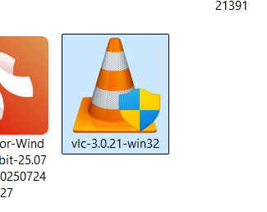

Bước 3 tiến hành setup theo hệ thống

